５月２３日刊行 
耕作放棄地解消活動事例集
Vol.８
28-09 Ａ４判・36頁 定価515円 税込み・送料実費
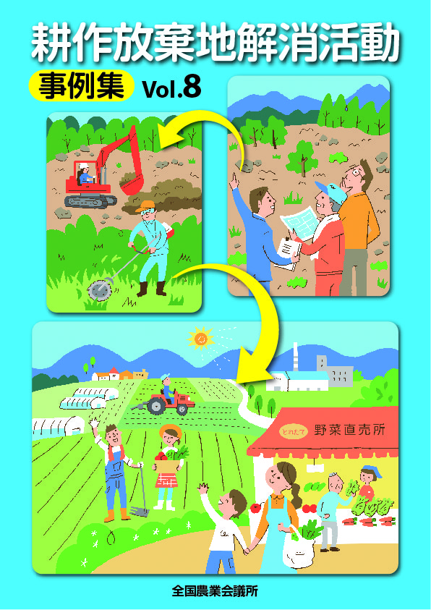

本書は、平成２７年度の「第８回耕作放棄地発生防止・解消活動表彰事業」で表彰された活動事例を収録しています。

荒れてしまった農地を復元し、有効利用していくには、それぞれの地域の気候風土や農地、担い手の状況にあわせ、支援施策の活用や新規参入の促進など、多くの手法の中から、適切なものを組み合わせ、関係者が協力して取り組むことが大切です。

この事例集では、農林水産大臣賞など受賞事例の取り組みを写真入りで紹介したほか、応募いただいた多数の事例の「ポイント」を分かりやすくまとめています。

各地域での耕作放棄地対策のご参考として、農業委員など地域リーダーの皆さんにご一読いただきたい冊子です。

発行 一般社団法人 全国農業会議所 〒102-0084 東京都千代田区二番町9-8 中央労働基準協会ビル
TEL 03-6910-1131 http://www.nca.or.jp/tosho/
お申し込みは 都道府県農業会議へ
申  込  書 | 住所：〒
申  込  書 | 名称：
申  込  書 | 電話番号： （ ） |  | 担当者：
申  込  書 | コード：28-09 | 図書名：耕作放棄地解消活動事例集 Vol.8 |  | 部数： 部
申  込  書 | コード： - | 図書名： |  | 部数： 部
申  込  書 | コード： - | 図書名：
通信欄：

